**Якщо займаєтесь вдома**

1. Планка. Звичайна планка, планка на ліктях або бічна планка — всі ці вправи підійдуть для зміцнення м’язів спини. Дуже важливо виконувати планку правильно, поступово збільшуючи тривалість перебування в ній. Ваш хребет повинен бути абсолютно рівним, стежте, щоб таз не провалювався вниз, не зводьте лопатки, опускаючи грудний відділ хребта, тримайте шию і голову рівно в одній площині з тілом.

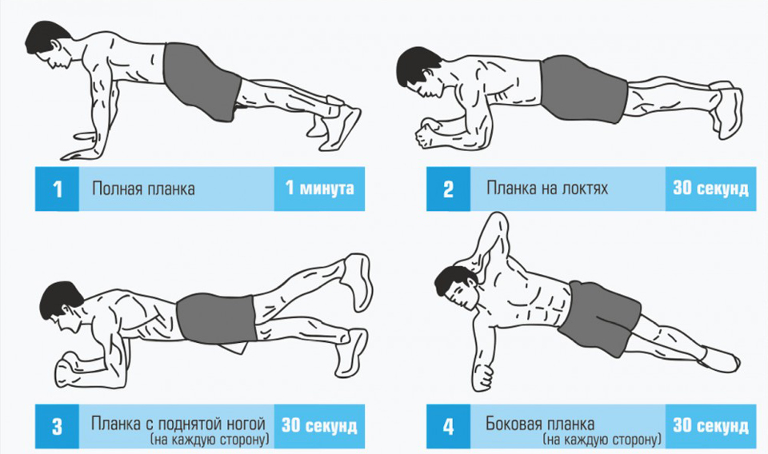

2. Підйом тазу. Лежите на спині, зігніть ноги під 90 градусів, поперек, плечі і потилицю в первісному положенні притисніть до підлоги. Тепер відривайте сідниці від підлоги і повільно, по одному хребцю піднімайте максимально вгору. Потім так само повільно опускайте. Зробіть три підходи по 10 повторень.



*Підйом тазу допомагає не тільки накачати спину, але і надає пружності сідницям*